**WiFi6与5G技术的对比与分析**

|  |  |
| --- | --- |
| **学生姓名** | **庞晓宇** |
| **学号** | **2020118100** |
| **指导老师** | **谢倩茹** |
| **院系** | **软件学院** |
| **专业** | **软件工程** |
| **年级** | **2020级** |

**摘要**

WiFi6和5G通信技术已经开始普及，厘清两种技术的相对优劣势有助于指导不同场景下的建网。本文旨在比较WiFi6和5G技术之间的优势与劣势，以及它们在通信网络领域的应用。首先，本文介绍了WiFi6和5G的协议，之后讨论了WiFi6和5G的特性和差异，专注于它们的传输速率，连接性，运营成本，服务质量，安全性以及延迟等方面。其次，本文深入研究了WiFi6和5G技术在移动终端、智能家居，虚拟现实/增强现实，网络服务，网络运营商，云存储/计算等领域的应用。最后，本文对WiFi6与5G技术的发展前景进行了讨论。综上所述，WiFi6技术与5G技术的优劣明显。两者在不同的行业和应用中扮演着举足轻重的角色。

关键词：WiFi6、5G、802.11ax、OFDMA

目录

**WiFi6与5G技术的对比与分析** 1

**摘要** 2

1 概述 4

2 协议解析 4

2.1 IEEE 802.11ax 4

2.2 3GPP 5G 5

3 性能对比 7

3.1 总体性能对比 7

3.2 WiFi6特性 7

4 运营对比 8

5 未来优化方向 8

5.1 WiFi6 8

5.2 5G 9

6 结语 9

**参考文献** 9

**附录A：参考资料** 11

**附录B：表1 WiFi5（802.11ac）和WiFi6（802.11ax）的对比** 11

**附录C：表2 不同场景下的应用需求评估** 12

## 1 概述

2019年6月6日，5G商用牌照由工信部正式发布。这也意味着我国5G正式迈入商用元年。5G大家都知道是指第五代通信技术。对于5G技术而言，最大的特点就是高速率和低时延。目前的组网的方式有两种，SA组网和NSA组网模式。SA组网模式即独立组网架构，搭建全新的5G核心网及基站。NSA组网即非独立组网架构，在4G核心网的基础上搭建5G基站。

如果将基站的传输比喻为自来水管道，SA部署相当于改造整栋楼的入水管和各家的出水口。NSA部署则是相当于将各家的出水口扩大了，但是整栋楼的入水管并没有被改造，因此总的速率并没有提升。更简单的说就是SA是5G基站，NSA则是升级版的4G基站。SA的组网方式可以说是一步到位，但是成本太高。所以很多地方采用的是NSA的组网模式，这样成本较低。但是这样存在的问题就是没有办法支持5G特有的新功能和新业务。此外，由于5G网络设备、终端和芯片的不成熟，行业用户无法灵活控制，信号损耗高等都是现存的一系列亟待解决的问题。

速率是5G最无聊的应用，不断探索行业应用，才是促进5G高速发展的源动力。如在增强移动宽带eMBB方面可以实现超高清音视频、云游戏、云办公，在海量机器通讯mMTC方面可以实现智能家居、虚拟现实技术，在超高可靠性和低延迟URLLC方面可以实现自动驾驶、智能交通、智慧城市等。

WIFI已经成为当今世界无所不在的技术，为数以十亿计的设备提供无线连接，也是越来越多的用户访问互联网的首选途径，大有逐渐取代有线连接的趋势。为了适应新的业务应用，减少与有线网络带宽的差距，802.11的每一代标准都在大幅度提高其速率。

采用IEEE 802.11ax标准协议的WiFi就是我们所说的WiFi6。之前的WiFi5使用802.11ac协议，而更早的WiFi4是802.11n以此类推。即不同协议的WiFi拥有不同的简称，以便于记忆和推广。WiFi6的理论带宽为9.6Gbps，基于频宽160MHz和8条空间流。

WiFi6之所以如此，是因为其拥有1024QAM、OFDMA、MU-MIMO、SR空间复用技术四大关键技术，后面会进一步介绍。

## 2 协议解析

### 2.1 IEEE 802.11ax

802.11ax在设计之初就是为了解决在室外大型公共场所、高密度场馆、室内高密度无线办公、电子教室等场景下的高密度无线接入和高容量无线业务。提升用户的真实体验，期待至少在一种模式下，能够提高平均4倍的终端吞吐性能，同时保持能耗不变。

#### 2.1.1 1024QAM技术

高阶调制技术在同等频宽下使用，可以实现更高的速率提升。WiFi6推出了更高级的调制编码方案1024qam。1024QAM每次可以传输10bits数据。之前的WiFi5采用的则是256QAM，每次只能传输8bits的数据。这也是WiFi6速率增加的一个原因。

#### 2.1.2 OFDMA技术

在OFDM即正交分频复用技术的基础上，WiFi6加入了多用户技术，OFDMA技术由此而来。即正交频分多址技术。OFDM在一个通信周期内，不管流量大小。一个用户就占用一个单独的信道，此时其他用户只能进入排队队列等待上一个用户完成数据传输。而OFDMA可以让多个用户数据在同一信道内传输。

可以使用货车拉货物对此进行类比，OFDM一次只能拉一个用户的货物，无论火车是否装满。OFDMA则可以将多个用户的货物都装上车才发车。

#### 2.1.3 MU-MIMO技术

WiFi6采用了完整的MU-MIMO，也就是多用户多近多出技术，同时支持MU-MIMO的上下8x8。MU-MIMO技术实现了路由器可与多终端同时传输数据。8条流意味着，它可以同时和8台设备进行上传和下载，大大提高了每台设备网速的同时还节省了时间让更多的设备与路由器建立通讯。

#### 2.1.4 SR空间复用技术

在WiFi信号无所不在的时代，无线之间的干扰也是无孔不入。SR空间复用技术的作用就是解除同信道干扰问题以达到信道资源的共享，提高信道的使用效率。

正是基于以上核心技术的加持，使得WiFi6同时具有高速率、低时延的特性。表1显示了WiFi5（802.11ac）和WiFi6（802.11ax）之间的一些比较。

### 2.2 3GPP 5G

5G，也称作第五代移动通信技术，旨在支持广泛的应用，包括3D视频、超高清显示屏、云计算、娱乐、增强现实、工业自动化、关键商业应用、自动驾驶汽车、智能家居、智慧城市和语音通信。根据国际电信联盟（ITU）IMT-2020愿景，5G将包括三类用例：增强型移动宽带（EMBB）、大规模机器类型通信（MMTC）和超可靠和低时延通信（URLLC）。

5G将支持每秒1 Gbps的数据速率，并且与之前的几代相比，将提供更高的峰值数据速率、用户体验数据速率、时延、移动性、连接密度、网络能源效率、频谱效率和区域流量容量。

下面我将从毫米波、小基站、大规模MIMO、波束成型和全双工五个5G底层技术来更深入的介绍5G。

#### 2.2.1 毫米波

毫米波是5G通信的一项关键技术，首次将频率超过24GHz的应用到移动宽带通信中。这种新型的高频能够提供非常高的传输速度和数据的容量。但是使用毫米波也会有一些挑战。由于信号的衍射能力有限，毫米波在传输过程中很容易受到路径阻挡和损耗。通常，毫米波的信号连墙壁都不能穿过。此外，毫米波还面临着波形问题以及能耗问题。

#### 2.2.2 小基站

小基站是5G的一项底层技术，它的目的是通过将基站的尺寸缩小，使网络更加灵活和可扩展。小基站可以代替传统的大型基站，使用上千个低功耗的小型基站来发射信号。这一技术尤其适用于市区。因为它可以解决信号受到障碍物阻挡的问题。当手机被障碍物阻隔信号后，就会自动切换到另外的小型基站上，确保连接稳定。然而，如果要让运营商把大量的小型基站布局在城市中，成本可能会非常高。因此，人们提出了使用毫米波的移动化解决方案。

#### 2.2.3 大规模MIMO

大规模的MIMO是一个底层的5G技术。它指的是多输入多输出（Multiple Input Multiple Output，多输入多输出技术 MIMO）。中国移动4G网络中，可能在基站一侧采用2至8根天线。但在5G超大规模MIMO条件下，基站侧最多使用256根天线，可实现全时空传输信号。这样就可以提高网络的效率和容量。然而，若同时使用大量天线传送讯号，会有讯号干扰的情形发生。这时就需要使用波束成形技术来消除干扰。

#### 2.2.4 波束成型

波束成形是一种天线技术，其目的在于控制信号的传播方向，以提高信号的传输效率。通过对信号的发射或接收方向进行调整，可以使信号传播或接收的覆盖范围更加精确，从而提高信号的定向传输效率。波束成形技术一般采用数字信号处理技术，实现定向传输或接收信号。在无线通信系统中，波束成形技术常常用于提高信号的覆盖范围和传输效率，并减少信号丢失，提升网速。

#### 2.2.5 全双工

全双工技术允许两个设备在同一时刻进行双向数据传输。这与对讲机的工作原理不同，对讲机的信号只能在单向的单通道上传输，一方在讲话时另一方必须等待。全双工技术则允许两方同时发送和接收数据，大大提高了网络传输效率，尤其是在传输大量数据时。这种技术可以为网络带来显著的改进，使之能够更快地处理数据传输。

5G是下一代移动通信技术，为虚拟现实、增强现实应用和自动驾驶汽车提供更快的网络速度和更低的延迟。5G网络支持大量设备连接，为物联网应用提供更高的能效，将在未来发挥重要作用。

## 3 性能对比

### 3.1 总体性能对比

表2是根据ITU给出的5G需求规格和802.11ax的性能参数得出的。WiFi6是新一代的WIFI技术。它在提高速度和效率方面有所改进。它比前一代WiFi技术（WiFi5）具有更高的带宽，可以同时支持更多的设备连接。并且能够在建筑物内传输数据更快。此外，WiFi6还具有更好的能效比，可以降低功耗，让设备使用时间更长。

5G是新一代的移动通信技术，它比前一代技术（4G）具有更高的速度、更低的延迟和更大的连接密度。这意味着，5G网络能够同时支持更多设备连接。并且可以提供更快的传输数据的速度。这对于提供虚拟现实、增强现实和其他对实时性要求较高的应用来说是非常重要的。

总的来说，WiFi6和5G都是网络技术，提供的速度更快，效率更高。但它们的应用领域略有不同。WiFi6更适用于室内环境，而5G更适用于移动应用和对实时性要求较高的应用。

### 3.2 WiFi6特性

WiFi6的带宽是通过增加信道带宽和提高码率来实现的。信道带宽的增加使得WiFi6能够支持更高的频率范围，这样可以利用更多的频谱来传输数据。码率的提高则使得WiFi6在同样的带宽下可以传输更多的数据。

此外，WiFi6还采用了一些新的技术来提高效率，例如OFDMA（正交频分复用）和MU-MIMO（多用户多重输入多重输出）。OFDMA可以支持多用户并发传输，从而提高网络的利用率。而MU-MIMO则可以让路由器将数据同时传输给多个设备。从而减少延迟。这些在协议解析章节已经讲述过了。

WiFi6可以支持更多的设备同时连接，这使得它非常适用于有大量并发流量的场景，比如，大量的智能教学的视频点播，无线办公的文件传输业务，多终端的家庭视频播放等等。在这样的场景下，WiFi6能够提供高达6Gbps的实际吞吐性能，按照UHD视频接近20Mbps的传输要求，多个用户50%的吞吐降额计算，也能够支持最多150个用户并发UHD视频的传输需求。

WiFi6的低延时特性也使其适用于生产现场的机器控制、AR/VR的传输等具有低延时传输要求的场景。例如上面的计算，WiFi6提供了低于1ms的双向传输延迟，此外，在保证更低时延的情况下，还可以提供高带宽的传输，同时满足AR/VR数据流的传输需求。

## 4 运营对比

WiFi6的优点是成本更低。同时也比较灵活。WiFi设备的成本比较低廉，而WiFi网络的部署成本也相对较低。此外，WiFi的设备可以随意更换，也可以自由选择服务提供商，因此运营商可以更自由地选择网络部署方式。但是，WiFi的覆盖范围有限，并且在多用户场景下会出现性能下滑的情况。这可能对一些应用场景造成限制。

5G相比WiFi6具有更高的带宽和更低的延迟，因此在某些应用场景中性能更优。例如，在远距离传输大流量数据、提供虚拟现实服务等场景下，5G可能更适用。但是，5G的基站建设成本较高。总的来说，WiFi6和5G在运营成本方面各有优劣。WiFi6的成本较低，更灵活，但是在一些应用场景中可能会受到限制。5G的带宽和延迟更高，但是基站建设成本较高，设备成本也较高。在选择网络技术时，运营商需要考虑自身的条件和应用场景，合理选择合适的技术。

## 5 未来优化方向

### 5.1 WiFi6

WiFi6已经在市场上推广了一段时间，但是它仍然有很大的潜力，在未来还有许多方向可以进行优化。

一个重要的方向是提升WiFi6的边缘计算能力。在现在的WiFi6中，大多数设备的处理能力还不够强大，这限制了WiFi6在边缘计算方面的应用。但是，随着设备处理能力的提升，WiFi6将有可能成为边缘计算的重要选择。

另一个方向是提升WiFi6的能效。目前，WiFi6在能效方面已经有了很大的改善，但是随着电子设备的普及，电子设备的能耗成为了一个热点问题。因此，在未来，WiFi6还有很大的潜力可以在能效方面进一步优化。

此外，WiFi6还有可能在更多的应用场景中得到普及。目前，WiFi6主要应用在家庭和办公场景，但随着WiFi6技术的发展，它可能会在更多的应用场景中得到推广，例如智能工厂、智能医疗等。

### 5.2 5G

5G是目前无线网络技术最先进的。它为应用提供了更高的带宽、更低的时延、更多的连接密度和更高的可靠性。在未来，5G将会在多个方向进行优化，以满足更多不同的应用场景。

对于未来的优化方向，一是提升5G的能效。其实现在的5G，在能效方面已经有了很大的改善，但是随着电子设备的普及，电子设备的能耗仍然是一个热点问题。在未来，5G应该会持续优化能效，使得电子设备的能耗更低。

另外，跟WiFi6一样，提升边缘计算能力也是5G未来的优化方向。在现在的5G中，大多数设备的处理能力还不够强大，这使得5G在边缘计算方面的应用受到限制。但是，随着设备处理能力的提升，5G将有可能成为边缘计算的重要选择。总之，5G还将继续拓展应用场景，比如在智能工厂、自动驾驶、智能城市等方面提供更为完善的服务。

## 6 结语

本文详细比较了WiFi6和5G技术的传输速率、连接性、能耗、服务质量、安全性和延迟等方面的优势与劣势，以及它们在不同领域应用中的优势和局限性，从而分析了它们的发展前景。

5G和WiFi6都是无线网络的发展趋势，两种技术的共同之处就是均采用了OFDMA技术。整齐的技术指标差距不大，二者在不同的应用场景有着自己的优势。5G由于穿墙能力弱，信号损耗高，更适合在大面积的室外部署。WiFi6则更适合特定区域的室外或者高密度覆盖的室内。

对于个人用户而言，WiFi6的实际体验需要受到终端设备、路由器、网线以及带宽大小限制的木桶效应。要想体验完整的WiFi6需要不少的代价。对于企业用户而言，WiFi6在频谱、终端生态和网络成本以及部署相比5G更有优势一些。

WiFi6有助于解决公共场所的网络设备连接挑战，如机场、医院、商场、体育场和公共交通工具等。5G的网络建设是复杂且昂贵的，其给整个社会带来的价值也是前所未有的。在未来，5G主外，WiFi6主内，二者并驾齐驱、相辅相成，一起创造一个万物互联的天地。

**参考文献**

* [1] IEEE,P802.11ax/Draft3.0-IEEE Draft Standard for Information Technology--Telecommunications and Information Exchange Between Systems Local and Metropolitan Area Networks--Specific Requirements Part 11:Wireless LAN Medium Access Control(MAC)and Physical Layer(PHY)Specifications Amendment Enhancements for High Efficiency WLAN,2018,9.
* [2] ITU-R,IMT Vision-Framework and overall objectives of the future development of IMT for 2020 and beyond,2015,9.
* [3] NGMN,NGMN 5G White Paper v1.0,2015,2.
* [4] Erik Dahlman Stefan Parkvall Johan Skold,5G N R:The Next Generation Wireless Access Technology,2018.3GPP,Release R15 TS23/38.
* [5] Laurent Cariou,Usage models for IEEE 802.11 High Efficiency WLAN study group(HEW SG)-Liaison with WFA,2013,6.
* [6] Jianhan Liu,Thomas Pare,James Wang,ChaoChun Wang,James Yee,On Definition of Dense Networks and Performance Metric,2013,7.
* [7] Cisco,Cisco Visual Networking Index(VNI)Complete Forecast Update 2017-2022,2018.11.
* [8] Cisco,Cisco Visual Networking Index:Global Mobile Data Traffic Forecast Update 2017,2022,2019-2.

**附录A：参考资料**

* [知网-WiFi6与5G技术的性能对比与应用分析](https://kns.cnki.net/kcms/detail/detail.aspx?dbcode=CJFD&dbname=CJFDLAST2019&filename=ZXDB201916067&uniplatform=NZKPT&v=rH7gL0PlEkdjQHCZedmNFSSR8LRMV17Yhbg2KR9rSt25IF4qkiLTqc_Yd6T2rvKS)
* [bilibili-5G和WiFi6技术哪一个更厉害？](https://www.bilibili.com/video/BV1s7411u7iW)
* [华为-什么是802.11ax（Wi-Fi 6）](https://support.huawei.com/enterprise/zh/doc/EDOC1100102758)
* [IT百科-5g的关键技术有哪些](https://product.pconline.com.cn/itbk/top/1906/12660537.html)
* [知乎-一篇文章讲解5G技术的前世今生，毫米波、小基站、波束成型又是啥](https://zhuanlan.zhihu.com/p/92474396)

**附录B：表1 WiFi5（802.11ac）和WiFi6（802.11ax）的对比**

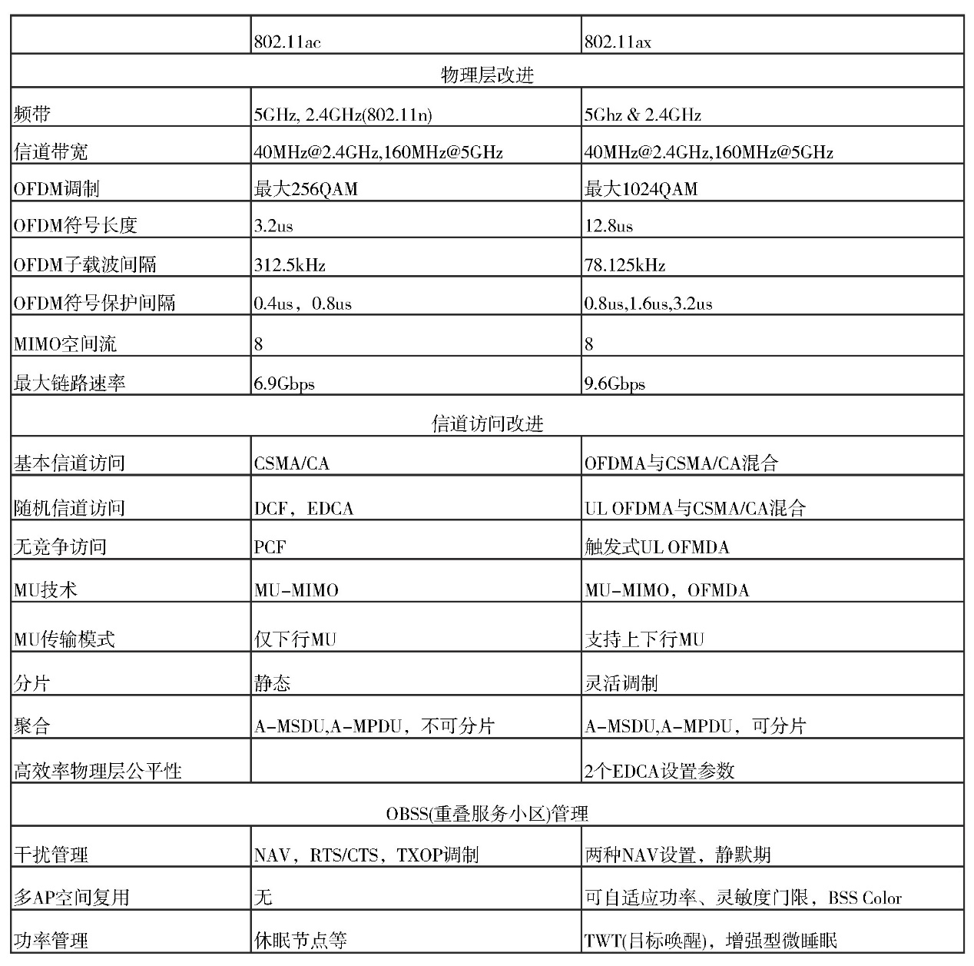

**附录C：表2 不同场景下的应用需求评估**

